|  |  |  |
| --- | --- | --- |
| 24 Aralık 2024 SALI | **Resmî Gazete** | Sayı : 32762 |
| **TEBLİĞ** | | |

Çevre, Şehircilik ve İklim Değişikliği Bakanlığından:

**2872 SAYILI ÇEVRE KANUNU UYARINCA VERİLECEK**

**İDARİ PARA CEZALARINA İLİŞKİN TEBLİĞ**

**(2025/1)**

9/8/1983 tarihli ve 2872 sayılı Çevre Kanununun 20 nci maddesinde, Kanuna aykırılık halinde uygulanacak idari para cezaları belirlenmiştir.

30/3/2005 tarihli ve 5326 sayılı Kabahatler Kanununun 17 nci maddesinin yedinci fıkrasında idari para cezalarının her takvim yılı başından geçerli olmak üzere o yıl için 4/1/1961 tarihli ve 213 sayılı Vergi Usul Kanununun mükerrer 298 inci maddesi hükümleri uyarınca tespit ve ilân edilen yeniden değerleme oranında artırılmak suretiyle uygulanacağı ve bu şekilde yapılacak hesaplamalarda bir Türk Lirasının küsurunun dikkate alınmayacağı hükmü yer almaktadır.

Hazine ve Maliye Bakanlığı tarafından hazırlanarak 27/11/2024 tarihli ve 32735 sayılı Resmî Gazete’de yayımlanan Vergi Usul Kanunu Genel Tebliği (Sıra No: 574) uyarınca 2024 yılı için yeniden değerleme oranı % 43,93 olarak tespit ve ilan edilmiştir.

Bu kapsamda, 2872 sayılı Kanunun 20 nci maddesinde yer alan para cezaları 1/1/2025 tarihinden itibaren aşağıda belirtilen miktarlarda uygulanacaktır.

Tebliğ olunur.

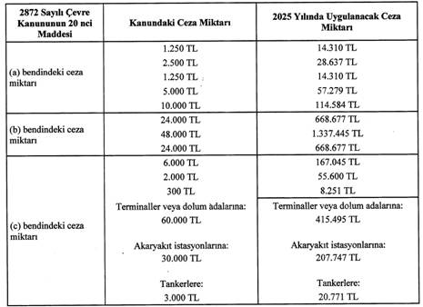

metin, menü, sayı, numara, makbuz içeren bir resim

Açıklama otomatik olarak oluşturuldu

metin, menü, makbuz, doküman, belge içeren bir resim

Açıklama otomatik olarak oluşturuldu

metin, menü, makbuz, doküman, belge içeren bir resim

Açıklama otomatik olarak oluşturuldu

metin, makbuz, yazı tipi, çizgi içeren bir resim

Açıklama otomatik olarak oluşturuldu